受験票送付用封筒ラベル
・ご自身で長形３号封筒（120mm×235mm）をご用意ください。
・確実に受取可能な住所、氏名を記載してください。
・ラベルに切手（４６０円分）を貼付してください。
・ラベルを切り取り、長形３号封筒にしっかりと貼付してください。
・ラベルはモノクロ印刷でも構いません。

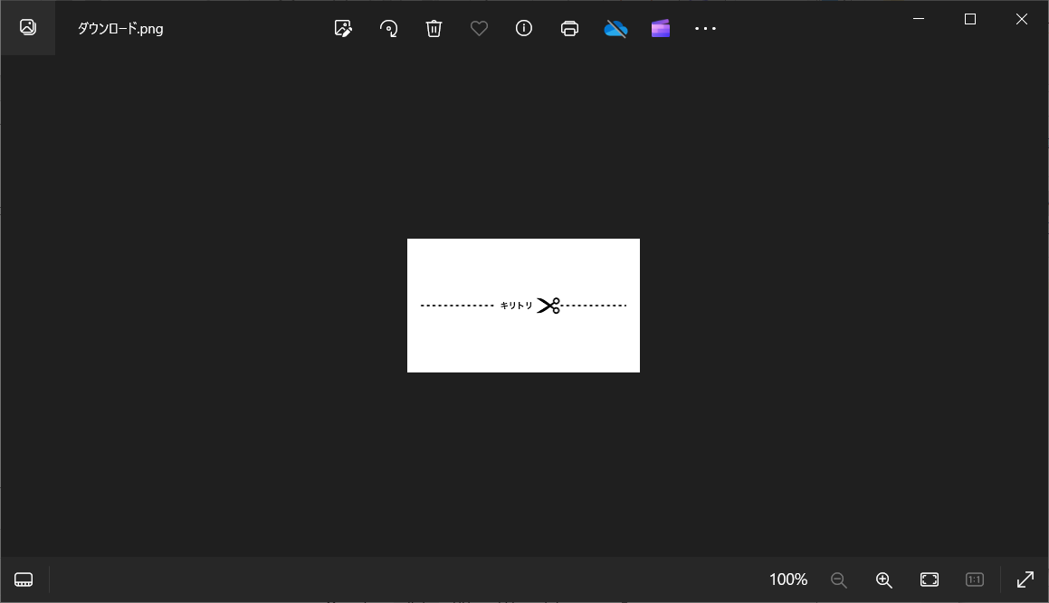
キリトリ
460円分の郵便切手を貼付
※切手は重ならないように貼付してください

 |  | 【宛先】
受験票在中 |  | 住所 | 〒
 |  | 氏名
 |  |  |  |  |  | 様
簡易書留 |  | 受験番号※事務処理欄（記入不要）
 |  | 【送付元】
横浜市立大学 医学教育推進課学務・教務担当
〒236-0004 横浜市金沢区福浦3‐9
（ 基礎研究棟2階）
電話（045）787‐2530

